FameLab – Der bundesweite Wettbewerb für wortgewandte Wissenschaftler:
Die Entscheidung fällt am 4.5.2013 beim Finale im Ringlokschuppen in Bielefeld

In Labors und Universitäten warten junge Wissenschaftler gespannt auf den Stichtag: Am 4.5. 2013 steht die Creme-de-la-Creme der deutschen Nachwuchswissenschaftler beim Finale von FameLab auf der Bühne. In nur drei Minuten erklären die 12 Wettbewerber einem Laienpublikum und der Expertenjury komplexe wissenschaftliche Vorgänge - leicht verständlich und mit viel Witz.

Zur Veranschaulichung ist alles erlaubt, was am Körper getragen werden kann, vom Kochlöffel bis hin zum aufblasbaren Krokodil. Den Gewinner erwartet die Teilnahme am internationalen FameLab-Finale in England. Neben Ruhm, Ehre und Erfahrung gewinnen alle Teilnehmer Kontakte zu anerkannten Wissenschaftskommunikatoren. Vor acht Jahren fand der Talentwettbewerb zum ersten Mal im englischen Cheltenham statt, doch seit 2010 gibt es ihn auch in Deutschland. FameLab bietet Nachwuchs-Forschern eine Plattform, mit ihrer Arbeit an die Öffentlichkeit zu treten und andere für Natur- und Ingenieurswissenschaften, Informatik, Mathematik, Medizin und Psychologie zu begeistern.

Mit viel Leidenschaft und Humor: Ein Talentwettbewerb, bei dem die Chemie stimmt!

Alle diesjährigen Gewinner der Vorrunden in Schleswig-Holstein, Berlin/ Brandenburg, Baden-Württemberg, Sachsen, NRW und Hamburg nahmen Anfang April 2013 an einem Medien- und Präsentationstraining beim British Council in Berlin teil. Das Training soll auf das große Finale vorbereiten, aber auch im Berufsleben der Wissenschaftler von Nutzen sein.

Die Expertenjury in diesem Jahr:
Melanie Haupt (Schauspielerin), Peter-Matthias Gaede (Chefredakteur von GEO), Prof. Dr. Andreas Schlüter (Generalsekretär des Stifterverbandes für die Deutsche Wissenschaft) und Prof. Oliver Eickelberg (Wissenschaftlicher Leiter des Comprehensive Pneumology Center am Helmholtz Zentrum München); Moderation: Martin Knabenreich (Chefredakteur von Radio Bielefeld)
Veranstaltungsort: Ringlokschuppen, Stadtheider Straße 11, 33609 Bielefeld

Auch dieses Jahr geht es bei FameLab wieder um die Wurst!
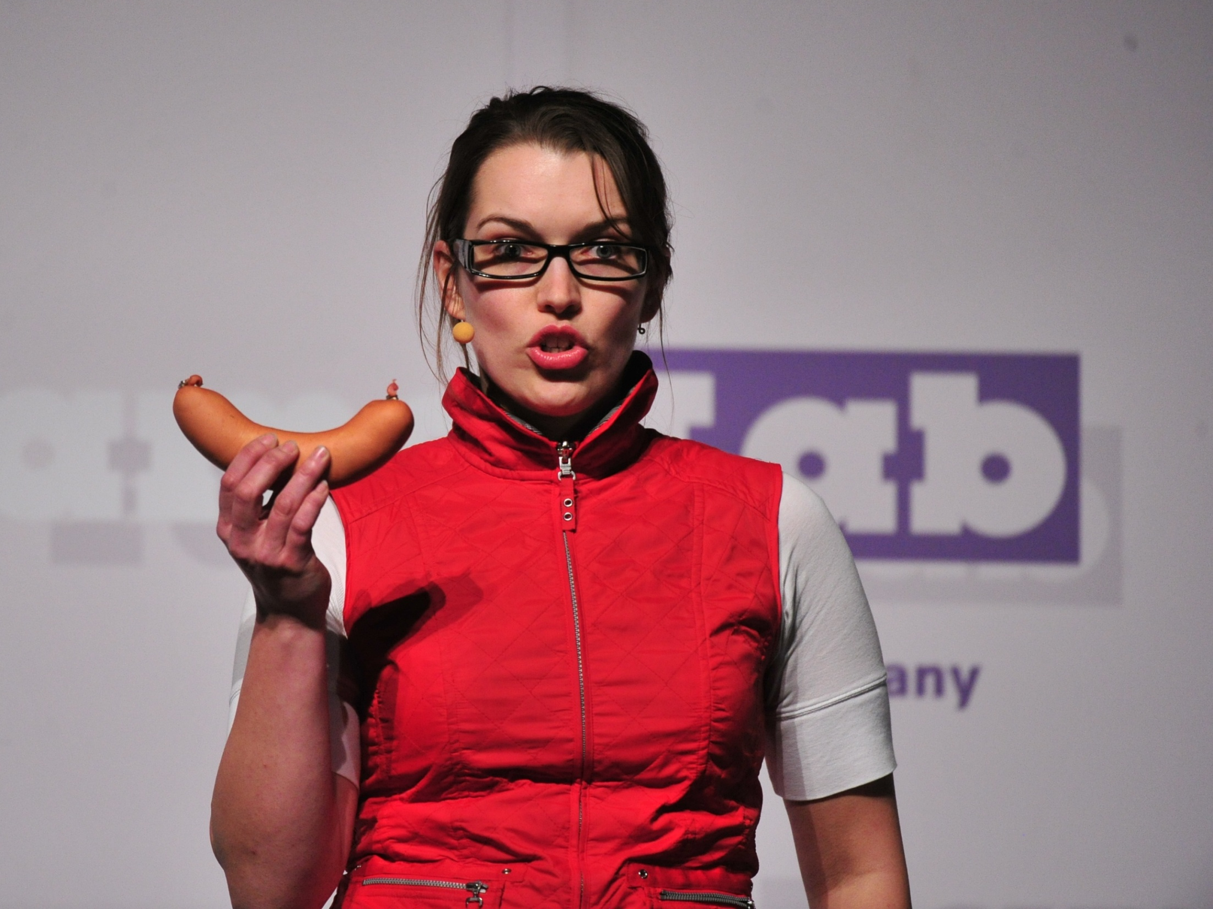
Zahlen und Fakten:

- FameLab lässt jährlich mehrere Tausend Wissenschafts-Fans in sechs Bundesländern live mitfiebern
- FameLab ist ein internationaler Wettbewerb der ursprünglich von den Organisatoren des Cheltenham Science Festivals ins Leben gerufen wurde
- der Wettbewerb wird mittlerweile in 23 Ländern ausgetragen – mehr als 4.500 Wissenschaftler nehmen weltweit daran teil

Informationen und Videos zum Wettbewerb unter www.famelab-germany.de

Weitere Informationen:
Maike Pelikan (GEO Kommunikation) I pelikan.maike@geo.de I Tel. 040 3703 21 57
Martin Steinmetz (Media and PR, British Council) I martin.steinmetz@britishcouncil.de I Tel. 030 3110 99 47

